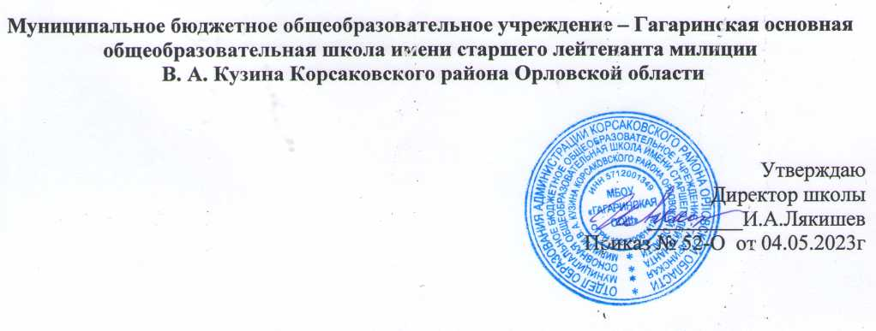

План мероприятий спортивно-массовых, физкультурно-спортивных и социально-значимых мероприятий
на 2023-2024 учебный год
Цель деятельности: развитие мотивации личности к физическому развитию.

Приоритетные задачи ШСК:
  - Пропаганда здорового образа жизни, личностных и общественных ценностей физической культуры и спорта;
  - Формирование у детей ранней мотивации и устойчивого интереса к укреплению здоровья, физическому и спортивному совершенствованию;
  - Вовлечение учащихся в систематические занятия физической культурой и спортом;
  - Совершенствование организации различных форм физкультурно-оздоровительной и спортивно-массовой работы с детьми и подростками;
  - Воспитание у обучающихся чувства гордости за свое образовательное учреждение, развитие культуры и традиций болельщиков спортивных команд.

№ | Мероприятие |  | Сроки | Ответственные
Организационная работы ШСК

1 | Обсуждение и утверждение плана работы ШСК «Чемпион» на 2023- 2024 |  | Сентябрь | Руководитель ШСК Жиляков В.В.
2 | Составление графика работы спортивных секций |  | Сентябрь | Жиляков В.В.
3 | Выборы председателя ШСК  «Чемпион» и совета ШСК. |  | Сентябрь | Руководитель ШСК Митин А.В  Совет ШСК
4 | Разработка календарного плана спортивно-массовых и физкультурно-оздоровительных мероприятий |  | В течение года | Руководитель ШСК Жиляков В.В.  Совет ШСК
Воспитательная и социальная работа

5 | Обеспечение участия членов спортивного клуба в подготовке необходимого спортивного оборудования и инвентаря для проведения спортивных мероприятий и праздников. |  | По необходимости |  | Руководитель ШСК Жиляков В.В.
6 | Посещение, встреча с детьми и их родителями, проведение собраний по вопросам физической культуры и спорта, воспитания и социализации |  | В течении года |  | Руководитель ШСК Жиляков В.В.
7 | Организация контроля за физической подготовкой и физическим развитием школьников в течение учебного года. |  | В течении года |  | Руководитель ШСК Жиляков В.В.
8 | Организация культурно-массовых мероприятий (экскурсии, посещение спортивных соревнований, просмотр художественных фильмов по спортивной тематике). |  |  |  | Руководитель ШСК Жиляков В.В.
Физкультурно- оздоровительная работа
9 | Организация ежедневной утренней гимнастики до уроков. |  | постоянно |  | Совет ШСК
10 | Участие в соревнованиях организованных муниципальными органами власти |  | постоянно |  | Руководитель ШСК Жиляков В.В.
11 | Проведение массовых подвижных игр, соревнований в течение дня на переменах |  | постоянно |  | Совет ШСК
12 | Организация физкультурно-оздоровительных мероприятий и праздников. |  | В течении года |  | Руководитель ШСК Жиляков В.В.  Совет ШСК
13 | Организация туристических походов, походов выходного дня с участием учителей и родителей. |  | В течении года |  | Руководитель ШСК Жиляков В.В.  Совет ШСК
Информационно- пропагандистская работа
14 | Освещение мероприятий на сайте ОУ страницы, ВК отражающей деятельность школьного спортивного клуба | постоянно |  | Руководитель ШСК Жиляков В.В.
15 | Оформление текущей документации | постоянно |  | Руководитель ШСК Жиляков В.В.,  Совет ШСК
16 | Организация конкурсов, круглых столов, дискуссий для обучающихся ШСК | В течение года |  | Руководитель ШСК Жиляков В.В.
17 | Съемки сюжетов о жизни обучающихся школьного спортивного клуба (занятия, физкультурно-спортивные и досуговые мероприятия, мастер-классы) | В течение года |  | Руководитель ШСК Жиляков В.В.,  Совет ШСК
18 | Создание дискуссионных площадок (встречи, круглые столы, дискуссии) по вопросам физического воспитания в семье | В течение года |  | Руководитель ШСК Жиляков В.В.
19 | Привлечение в школьный спортивный клуб новых членов | постоянно |  | Руководитель ШСК Жиляков В.В.  Члены ШСК
Спортивно- массовая работа
20 | Набор и комплектование спортивных секций: пионербол, баскетбол, футбол, шахматы и шашки и др |  | сентябрь |  | Руководитель ШСК Жиляков В.В.
21 | Организация систематической тренировочной работы спортивных секций и команд (расписание занятий на год) |  | постоянно |  | Руководитель ШСК Жиляков В.В.
22 | Участие в соревнованиях, конкурсах разных уровней (согласно календарю спортивных соревнования района, области) |  | постоянно |  | Руководитель ШСК Жиляков В.В.
Контроль и руководство
23 | Анализ хода выполнения поставленных задач и проведения спортивно-массовых мероприятий |  | В течение года | Руководитель ШСК Жиляков В.В.
24 | Корректировка работы клуба |  | По мере необходимости | Руководитель ШСК Жиляков В.В.
25 | Утверждение календарно-тематических планов тренировочных занятий на учебный год |  | сентябрь | Руководитель ШСК Жиляков В.В.
Организация волонтерского движения
26 | Организационный сбор волонтерской группы, утверждение состава волонтерского объединения, утверждение плана работы |  | сентябрь | Члены ШСК
27 | Организация мероприятий , приуроченных к Международному Дню солидарности в борьбе с терроризмом |  | сентябрь | Члены ШСК
28 | Проведение акции " Все дружно на зарядку" |  | октябрь | Жиляков В.В.
29 | Проведение профилактических классных часов  1-4 кл " Вредные привычки"  5-7 кл " Культура здорового образа жизни"  8-9 кл " Интернет- зависимость" |  | ноябрь | Члены ШСК
30 | Выпуск и распространение буклетов о деятельности ШСК, пропаганда здорового образа жизни |  | декабрь | Жиляков В.В. ,  члены ШСК
31 | Проведение зимнего Дня здоровья" в дошкольной группе |  | январь | Жиляков В.В.
32 | Организация социальной акции " Мой активный отдых- залог здоровья" |  | март | Члены ШСК
33 | Акция " Дыши легко", посвященная Всемирному Дню отказа от курения |  | май | Жиляков В.В.
Методическая работа
34 | Посещение семинаров, участие в вебинарах, конференциях для руководителей ШСК |  | В течение года | Руководитель ШСК Жиляков В.В.
35 | Изучение нормативной документации, регламентирующей деятельность ШСК |  | постоянно | Руководитель ШСК Жиляков В.В.
36 | Проведение методических мероприятий с целью обмена опытом |  | В течение года | Руководитель ШСК Жиляков В.В.
37 | Участие в конкурсах, форумах, проектах разного уровня  ( муниципальных, региональных) |  | постоянно | Руководитель ШСК Жиляков В.В.

